血液・造血系Ⅱ（2008/09/16実施）

すべて東原先生作成
＜１枚目＞
次の写真における赤血球の異常形態所見について述べよ。
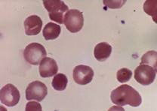図１

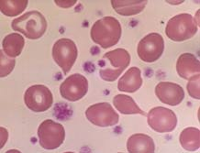図２

図１の治療でしばしば脾臓を摘出することがあるが、以下の脾臓に関する問に答えよ。
（1）正常脾臓の平均重量 （ ｇ）
（2）脾摘後に見られる赤血球の異常細胞を答えよ
（3）巨脾を呈する疾患を３つ挙げよ
（4）脾摘患者では肺炎球菌ワクチンを摂取することが多いがその理由を述べよ
（5）巨脾患者はわずかな量の食事をしただけで満腹感を訴えることが多いが、
その理由について考察せよ

＜２枚目＞
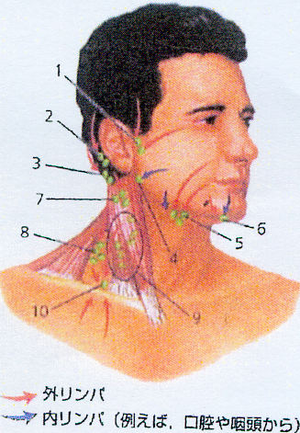
問1
左図1、5、9、10のリンパ節の名称を答えよ。

1．（ ）
5．（ ）
9．（ ）
10．（ ）

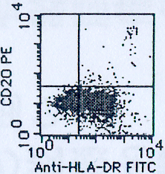
CD20
問2
左図のフローサイトメトリー所見を示す疾患を選べ。

びまん性大細胞型Ｂ細胞性リンパ腫
ろほう性リンパ腫
マントル細胞リンパ腫
末梢Ｔ細胞リンパ腫
成人Ｔ細胞リンパ腫
CD3

問３
左図は悪性リンパ腫におけるR－CHOP療法と
CHOP療法の生存曲線を示したものである。

- R－CHOP療法の予後について患者にどのように説明するか答えよ。
- CHOP療法の合併症について説明せよ。
＜３枚目＞
問1
以下の薬剤の治療効果について作用機序と適応疾患に触れながら述べよ。
①ベノサイド(all trans retinoic acid)
②グリベック(イマチニブ)
③マイロターグ(抗がん性抗生物質結合抗CD33モノクローナル抗体)

問2
同種幹細胞におけるＧＶＨＤ（Graft Versus Host Disease）とＧＶＬ(Graft Versus Leukemia) 効果について述べよ。

＜４枚目＞
問1 次の特異的な病型染色体に対応する病名を答えよ。
1、t(8;21)(q22iq22) （ ）
2、t(15;17)(q22iq11) （ ）
3、inv(16)(p13q22) （ ）
4、t(8;14)(q24iq32) （ ）
5、del5q～ （ ）
6、t(11;14)q(13;32) （ ）
7、t(14;18)q(32;21) （ ）

問2 次の疾患に関する予後因子、検査項目について重要なもの選びなさい。
網赤血球 | リンパ球 | アルブミン | 免疫グロブリン | PT
PS | Hb | 血小板数 | SIL-2r | PTHrP
血清K | Ca | AST | ALT | LDH
クレアチン | 総蛋白 | CRP | 出血時間 | stage

再生不良性貧血 （ ）（ ）
Follicular lymphoma （ ）（ ）（ ）
多発性骨髄腫 （ ）（ ）（ ）
DIC （ ）（ ）

問3 次の表面抗原について答えよ
1、造血幹細胞の初期に共通する抗原 CD（ ）
2、IL-2が作用する血球の表面抗原 CD（ ）
3、ホジキンリンパ腫になくて、非ホジキンリンパ腫にある表面抗原 CD（ ）

＜５枚目＞
- 特発性血小板減少性紫斑病（慢性型）の治療戦略を述べなさい。

- 発作性夜間血色素尿症の病態と診断について述べなさい。

- 血小板無力症とファンビレブランド病では、幼少時から出血傾向が見られる理由を述べなさい。下図を参考にして説明しなさい。

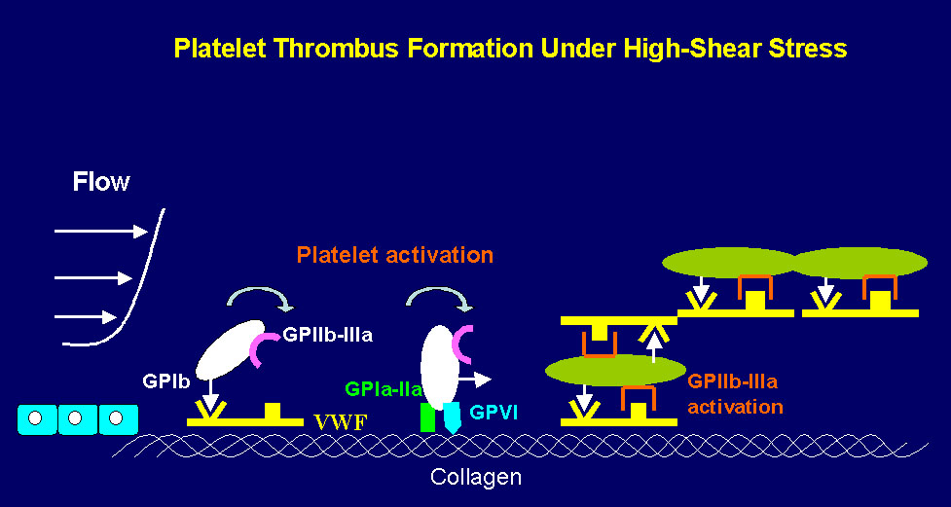
※上図は試験で使用された図に類似したものである（試験では東原先生の授業プリント内の図から出題）。

